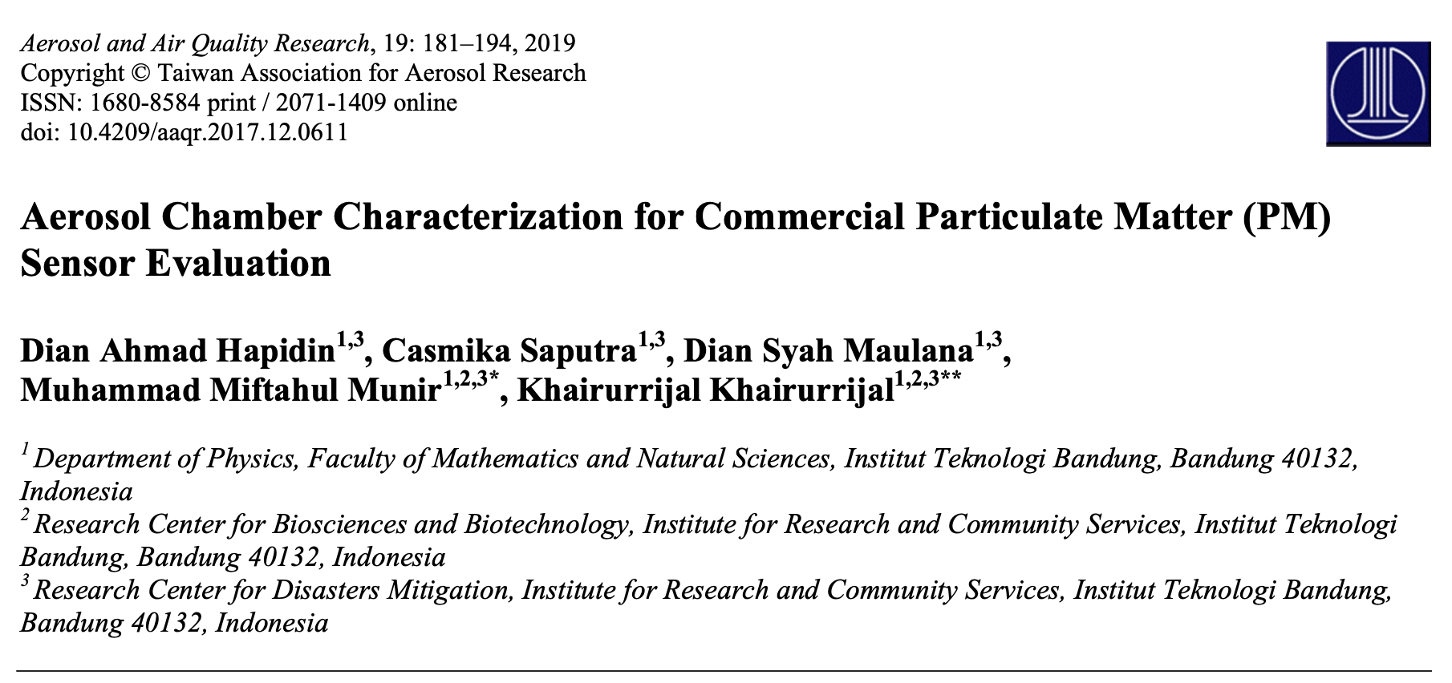

TÓM TẮT
Tác động tiêu cực của việc phơi nhiễm PM2.5 đã khuyến khích sự phát triển của các cảm biến PM dựa trên tán xạ để theo dõi mức PM theo không gian và thời gian. Các cảm biến PM này vượt trội về chi phí, công suất hoạt động và độ nhỏ gọn, nhưng hiệu suất của từng mô hình cần được đánh giá riêng lẻ. Việc đánh giá cảm biến PM có thể được tiến hành bên trong buồng aerosol bằng cách đo nồng độ PM theo chuỗi thời gian bằng cách sử dụng cả cảm biến và màn hình tham chiếu. Tuy nhiên, các quá trình thử nghiệm trước đó tốn nhiều thời gian, vì cần một thời gian dài để giảm nồng độ PM bằng cơ chế mất mát. Chúng tôi thiết kế một buồng aerosol bằng cách đưa vào một tốc độ dòng khí đầu ra để phân hủy nồng độ PM nhanh hơn. Việc mô tả đặc tính của buồng mang lại một phương trình thực nghiệm để mô tả cấu hình phân rã nồng độ PM, có thể được sử dụng để dự đoán thời gian đo và số lượng điểm dữ liệu. Sau đó, buồng này được sử dụng để đánh giá ba cảm biến PM (Sharp GP2Y1010AU0F, Winsen ZH03A và Novafitness SDS011). Máy đếm hạt ngưng tụ (TSI, 3025A) và cảm biến hạt (Honeywell, HPMA115S0-XXX) được sử dụng làm màn hình tham chiếu. Việc đánh giá xác định độ tuyến tính, đường chuẩn và độ chính xác của các cảm biến PM. Các mô hình được đánh giá cho thấy tuyến tính tuyệt vời, với giá trị R2 trên 0,956. Tương quan bình phương và RMA nhỏ nhất của các cảm biến PM được đánh giá cho thấy độ tuyến tính tốt nhất đạt được ở dải đo PM thấp (0-400 μg/m³). Vì cảm biến Winsen ZH03A và Novafitness SDS011 có hệ số biến thiên dưới 10%, nên cả hai cảm biến đều có độ chính xác chấp nhận được theo tiêu chuẩn EPA.
Từ khóa: Buồng aerosol; Ô nhiễm không khí; Vật chất dạng hạt; Màn hình PM2.5; Cảm biến PM.

GIỚI THIỆU
Hạt bụi (PM) đã được biết đến như một thông số thiết yếu để xác định chất lượng không khí do tác động tiêu cực của nó đến hệ hô hấp (Karlsson và cộng sự, 2009), khí hậu (IPCC và cộng sự, 2013) và môi trường (Sahani và cộng sự, 2014). PM với đường kính khí động học nhỏ hơn 2,5 μm (PM2.5) và 10 μm (PM10) có thể bắt nguồn từ nhiều nguồn khác nhau, chẳng hạn như khí thải xe cộ (Yan và cộng sự, 2011), khí thải công nghiệp (Abril và cộng sự, 2016) và đốt sinh khối (Betha et al., 2013; Sahani et al., 2014; Fujii et al., 2015). PM2.5 và PM10 có thể dễ dàng xâm nhập vào hệ hô hấp và PM2.5 thậm chí có thể xâm nhập vào phế nang phổi và gây ra tổn thương (Lestari và Savitri, 2003; Fujii và cộng sự, 2015). Theo đó, WHO khuyến nghị nồng độ PM2.5 trong ngắn hạn (24 giờ) dưới 25 μg/m3 và dài hạn (1 năm) phơi nhiễm dưới 10 μg/m3 (WHO, 2005). Ở một số nước đang phát triển, chẳng hạn như Trung Quốc, Ấn Độ, Bangladesh và Pakistan, ô nhiễm PM2.5 đã là một vấn đề nghiêm trọng vì nồng độ của nó vượt quá mức khuyến cáo dẫn đến số lượng tử vong cao (Cheng và cộng sự, 2013; Shi et al., 2018). Do đó, cần theo dõi không gian và thời gian nồng độ PM để xác định các quy định và hành động liên quan đến nguồn PM2.5.
Nồng độ PM có thể được đo bằng nhiều phương pháp khác nhau, chẳng hạn như máy đếm hạt bụi quang học (OPC) (Chien và cộng sự, 2016), máy đếm hạt bụi ngưng tụ (CPC) (Hermann và cộng sự, 2007) và phần tử côn dao động cân bằng vi lượng (TEOM) (Patashnick và Rupprecht, 1991). Mặc dù các thiết bị này có hiệu suất đo lường tuyệt vời, nhưng không hiệu quả về chi phí đối với hệ thống giám sát PM phân tán quy mô lớn. Một xu hướng mới đã xuất hiện để sử dụng cảm biến PM dựa trên tán xạ ánh sáng cho hệ thống giám sát PM2.5 theo không gian và thời gian hàng năm vì tính nhỏ gọn, công suất thấp và chi phí thấp (Jovašević-Stojanović et al., 2015; Rai et al., 2017; Soysal và cộng sự, 2017; Li và cộng sự, 2018). Tuy nhiên, các cảm biến này có các phản ứng khác nhau đối với các loại hạt khác nhau, do đó cần thực hiện các quy trình đánh giá hiệu suất (Dacunto và cộng sự, 2015; Li và Biswas, 2017).
Việc đánh giá hiệu suất của cảm biến PM thường được thực hiện bên trong một buồng aerosol, trong đó các thông số vật lý có thể được duy trì (Wang và cộng sự, 2015; Manikonda và cộng sự, 2016; Li và Biswas, 2017). Nhiều nhà nghiên cứu đã đánh giá cảm biến PM bằng cách so sánh kết quả đầu ra của chúng với màn hình tham chiếu trong khi nồng độ PM bên trong buồng bị phân hủy bởi các cơ chế như mất nồng độ, lắng đọng thành và kết tủa trọng trường (Dacunto et al., 2015; Wang et al., 2015; Manikonda et al. ., 2016; Li và Biswas, 2017; Li và cộng sự, 2018). Các phương pháp này hữu ích khi các nguồn tạo aerosol khó kiểm soát, chẳng hạn như khói thuốc lá (Manikonda và cộng sự, 2016), khói hương (Wang và cộng sự, 2015; Li và cộng sự, 2018) và khói hàn (Sousan và cộng sự. ., 2017). Mặt khác, quy trình ghi dữ liệu của họ tốn nhiều thời gian vì họ cần hàng giờ để phân rã nồng độ PM gần bằng 0 bởi các cơ chế mất nồng độ (Wang et al., 2015; Manikonda et al., 2016). Hơn nữa, các cơ chế mất nồng độ này là một quá trình phụ thuộc vào kích thước, có thể sẽ thay đổi sự phân bố kích thước hạt theo thời gian nếu các hạt có phân bố kích thước rộng được sử dụng trong thí nghiệm (Bowman và cộng sự, 1997; Cocker và cộng sự, 2001; Wang và cộng sự, 2014; Zhao và cộng sự, 2015). Nếu thí nghiệm được thực hiện trong thời gian tương đối dài, sự phân bố kích thước hạt có thể không đại diện cho các tính chất ban đầu của nó.
Để khắc phục những hạn chế này, chúng tôi đã thiết kế một buồng aerosol với việc đưa vào lưu lượng khí đầu ra (Qout) để phân rã nồng độ PM. Do đó, thời gian thí nghiệm, cũng như số lượng điểm dữ liệu đo, giảm đáng kể. Để tối ưu hóa cả thời gian thí nghiệm và số lượng điểm dữ liệu đo, chúng tôi đã nghiên cứu các đặc điểm của sự phân rã nồng độ PM bên trong buồng aerosol. Chúng tôi cũng đã kiểm tra việc sử dụng buồng aerosol để đánh giá trong phòng thí nghiệm của ba cảm biến PM thương mại (Sharp GP2Y1010AU0F, Winsen ZH03A và Novafitness SDS011). Các màn hình tham chiếu để đánh giá sử dụng CPC (TSI, 3025A) và cảm biến hạt được hiệu chuẩn hoàn toàn tại nhà máy (Honeywell, HPMA115S0-XXX). PM2.5 từ khói đốt hương được sử dụng làm nguồn hạt để đánh giá đặc tính của buồng aerosol và cảm biến PM. Việc đánh giá trong phòng thí nghiệm đối với các cảm biến PM thương mại mang lại các đặc điểm sau: độ tuyến tính, đường chuẩn và độ chính xác của cảm biến. Những đặc điểm này rất quan trọng để đảm bảo độ tin cậy của cảm biến PM cho các ứng dụng trong công nghiệp, y tế và môi trường như là thiết bị phát hiện ô nhiễm hoặc thiết bị giám sát.
Bài báo này sẽ được trình bày trong hai phần; phần đầu sẽ nói về đặc điểm của buồng aerosol và phần thứ hai sẽ đánh giá các cảm biến PM trong buồng aerosol. Nghiên cứu về sự phân rã nồng độ bên trong buồng aerosol sẽ dự đoán thời gian thí nghiệm và số lượng điểm dữ liệu sau này sẽ được sử dụng để đánh giá các cảm biến PM. Các phương pháp thực nghiệm để mô tả đặc điểm của buồng aerosol và đánh giá cảm biến PM sẽ được thảo luận chi tiết.
PHƯƠNG PHÁP NGHIÊN CỨU
Buồng Aerosol và thiết kế thí nghiệm
Hình 1 cho thấy thiết lập thử nghiệm của buồng aerosol, máy tạo PM2.5, hệ thống luồng không khí và các dụng cụ đo lường (cảm biến PM và màn hình tham chiếu). Buồng aerosol được chế tạo tùy chỉnh bằng một tấm acrylic trong suốt và có khả năng chống thấm tốt để duy trì điều kiện đo và loại bỏ sự xáo trộn môi trường. Mỗi bên của buồng (ngoại trừ cửa) đều được dán cố định để ngăn không khí rò rỉ. Ở phía bên phải của buồng, các phụ kiện kín được lắp đặt cho ống dẫn khí và cáp điện.
CPC (TSI, 3025A) và cảm biến hạt được hiệu chuẩn tại nhà máy (Honeywell, HPMA115S0-XXX), viết tắt là HPMA, được áp dụng làm màn hình tham chiếu. Các màn hình tham chiếu được đặt gần với các cảm biến PM đã đánh giá (Sharp, GP2Y1010AU0F, viết tắt là GP2Y; Winsen, ZH03A, là ZH03; và Novafitness, SDS011, là SDS0) để giảm thiểu sự khác biệt về không gian của nồng độ PM.
Nguồn PM cho thí nghiệm là từ việc đốt nhang. Nhiều thí nghiệm aerosol đã sử dụng khói hương do sự đại diện tuyệt vời của nguồn PM2.5 (Dacunto et al., 2015; Liu et al., 2015; Wang et al., 2015; Zhang et al., 2016). Sự phân bố hạt khói hương được đo bằng máy đếm hạt quang học (OPC) (Rion, KC-03), chỉ cung cấp năm thùng để định cỡ hạt. Để tinh chỉnh sự phân bố kích thước hạt, chúng tôi đã áp dụng phương pháp phân tích độ cao xung cho điện áp đầu ra của OPC (Gu et al., 2010). Lưu ý rằng OPC đo số lượng hạt bằng cách đếm số xung điện áp từ bộ tách sóng quang của nó. Hơn nữa, do xung điện áp được gây ra bởi sự tán xạ ánh sáng của các hạt đơn lẻ, chiều cao xung sẽ tỷ lệ với kích thước hạt (Heim và cộng sự, 2008). Dựa trên nguyên tắc đo này, máy phân tích độ cao xung (PHA) đã được tùy chỉnh, có bộ chuyển đổi tín hiệu tương tự sang kỹ thuật số tốc độ cao (Contec, AIO- 160802AY) được kết nối với cổng đầu ra OPC để ghi và xử lý dữ liệu xung điện áp. Sau đó, phần mềm tùy chỉnh sẽ đếm các xung điện áp và phân tích chiều cao của chúng. PHA tùy chỉnh đã được hiệu chuẩn bằng cách sử dụng các hạt hình cầu cao su polystyrene với đường kính trung bình hình học là 160, 308, 451 và 565 nm. Hình 2 cho thấy sự phân bố kích thước hạt của khói hương với ba lần đo. Sự phân bố kích thước hạt có một đỉnh đơn (kích thước chế độ ở khoảng 330 nm) với hầu hết các hạt có kích thước nhỏ hơn 1 μm, phù hợp với dữ liệu đo được báo cáo bởi Wang et al. (2015).
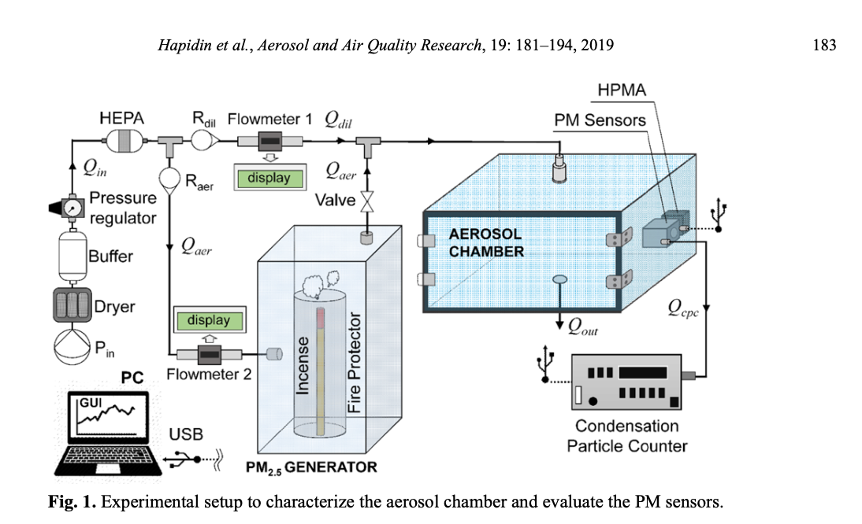
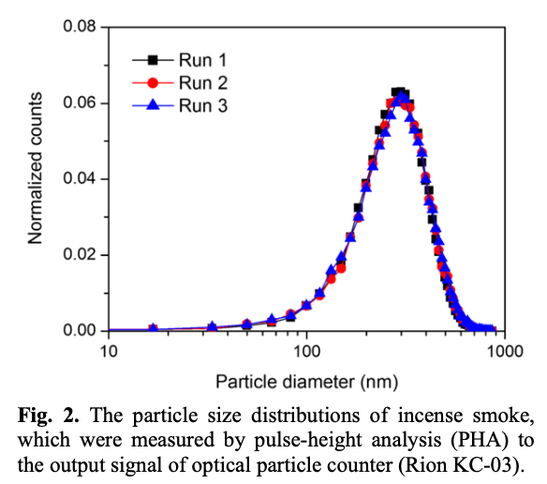
Các que hương được đốt bên trong trụ chống cháy để duy trì sự ổn định khi cháy (xem Hình 1). Sau đó khói được đưa đến buồng tạo aerosol với lưu lượng aerosol (Qaer). Luồng không khí đầu vào (Qin) được hút bởi một máy bơm (Pin) và sau đó chảy qua chất hút ẩm silica gel, bộ đệm, bộ điều chỉnh áp suất và bộ lọc HEPA để cung cấp luồng không khí khô, ổn định và sạch sẽ. Luồng không khí chứa đầy bình xịt (Qaer) đến buồng aerosol được điều khiển và giám sát bởi rotameter (Raer) và Lưu lượng kế 2 (Honeywell, AWM5101VN). Luồng không khí loãng (Qdil), được điều khiển bởi rotameter (Rdil) và được giám sát bởi Lưu lượng kế 1 (Honeywell, AWM5104VA), được sử dụng để thay đổi nồng độ PM bên trong buồng aerosol. Áp suất bên trong buồng aerosol được giữ ở áp suất môi trường xung quanh bằng cách cho phép luồng không khí đầu ra (Qout) chảy qua cổng ra ở phía dưới cùng của buồng aerosol. Qout đưa các hạt ra khỏi buồng để nồng độ PM phân rã chủ yếu phụ thuộc vào giá trị của Qout.
Cảm biến PM và màn hình tham chiếu
Buồng aerosol được sử dụng để đánh giá một số cảm biến PM có sẵn trên thị trường, tức là GP2Y, ZH03 và SDS0. Đánh giá hiệu suất của cảm biến GP2Y đã được báo cáo trong một số tài liệu (Wang và cộng sự, 2015; Sousan và cộng sự, 2016; Li và Biswas, 2017; Liu và cộng sự, 2017). Tuy nhiên, không có tài liệu nào trình bày về cảm biến ZH03 và SDS0 vì chúng mới được phát hành với thông tin hạn chế. Mặt khác, cảm biến SDS0 gần đây đã được triển khai như một thiết bị giám sát PM (Khunsongkiet và Boonchieng, 2017; Yang et al., 2017). Do đó, việc đánh giá hiệu suất là cần thiết để lấp đầy khoảng trống thông tin của các cảm biến.
Hình ảnh và sơ đồ của các cảm biến PM được đánh giá và HPMA làm màn hình tham chiếu được thể hiện trong Hình 3 với các thông số kỹ thuật chi tiết được liệt kê trong Bảng 1. Từ Bảng 1 có thể thấy rằng các cảm biến PM được đánh giá có ưu điểm về độ nhỏ gọn, tuổi thọ cao, dòng điện và điện áp định mức thấp và chi phí thấp. Mặc dù các cảm biến PM được đánh giá có hiệu suất đo lường thấp hơn (không được hiển thị trong Bảng 1) so với các thiết bị tương tự đã được thiết lập (ví dụ: CPC, OPC, TEOM), các thông số kỹ thuật được cung cấp có tiềm năng cho các ứng dụng công nghiệp như máy dò chất lượng không khí trong máy lọc không khí, điều hòa không khí, thông gió hệ thống, máy làm sạch không khí trên ô tô và thiết bị nhà thông minh. Hơn nữa, điện áp thấp và công suất thấp của cảm biến PM đáp ứng yêu cầu đối với máy theo dõi chất lượng không khí di động hoạt động bằng pin.
Tất cả các cảm biến PM được đánh giá (SDS0, ZH03 và GP2Y) cũng như màn hình tham chiếu HPMA sử dụng ánh sáng tán xạ để ước tính nồng độ PM. Các cảm biến chủ yếu bao gồm dòng hạt tải điện, nguồn sáng, bộ tách sóng quang và mạch điều hòa tín hiệu. Dòng hạt tải điện (thường là dòng đối lưu hoặc khuếch tán) vận chuyển các hạt vào vùng phát hiện được đánh dấu bằng đường tròn đứt nét trong Hình 3. Cảm biến HPMA, SDS0 và ZH03 sử dụng dòng đối lưu từ quạt. Các cảm biến khác, chẳng hạn như Shinyei PPD42NS và Samyoung DSM501A, sử dụng nhiệt tỏa ra từ điện trở để hút dòng đối lưu (Liu và cộng sự, 2017). GP2Y sử dụng sự khuếch tán ngẫu nhiên của các hạt để đưa các hạt vào khu vực phát hiện. Việc sử dụng dòng khuếch tán giảm thiểu nhu cầu về các thành phần, do đó giảm cả công suất hoạt động và chi phí.
Các hạt trong vùng phát hiện tán xạ ánh sáng với cường độ tỷ lệ với nồng độ PM. Ánh sáng tán xạ được phát hiện bởi bộ tách sóng quang và sau đó được xử lý bởi mạch điều hòa tín hiệu. Góc giữa bộ tách sóng quang và nguồn sáng khác nhau giữa các cảm biến. Cảm biến GP2Y định cấu hình nguồn sáng và bộ tách sóng quang với góc 60 ° trong khi cảm biến SDS0, ZH03 và HPMA với góc 90 °. Một bẫy ánh sáng, như có thể tìm thấy trong các cảm biến SDS0, ZH03 và HPMA, ngăn ánh sáng phản xạ trở lại khu vực phát hiện.
Nguồn sáng thường là tia hồng ngoại phát ra đi-ốt (IR-LED) hoặc đi-ốt la-de với việc bổ sung một thấu kính lồi hoặc khe để tập trung ánh sáng. Cảm biến GP2Y sử dụng IR-LED trong khi cảm biến HPMA, SDS0 và ZH03 sử dụng một diode laser làm nguồn sáng. IR-LED của cảm biến GP2Y phải được điều khiển bởi điện áp sóng vuông có độ rộng (0,32 ± 0,02) ms và chu kỳ (10 ± 1) ms. Do đó, một mô-đun vi điều khiển được lập trình (Arduino, UNO R3) đã được sử dụng để tạo ra điện áp sóng vuông và xử lý tín hiệu đầu ra của cảm biến. Không giống như cảm biến GP2Y, các cảm biến PM khác (SDS0 và ZH03) và màn hình tham chiếu (HPMA) có một hệ thống nhúng tích hợp để chuyển đổi và xử lý tín hiệu bộ tách sóng quang thành dữ liệu kỹ thuật số. Các cảm biến PM và màn hình tham chiếu được kết nối với một máy tính cá nhân (PC) bằng giao thức truyền thông không đồng bộ chung (UART). Một ứng dụng giao diện người dùng đồ họa (GUI), được cài đặt trong PC, cung cấp khả năng giao tiếp cảm biến và ghi dữ liệu.
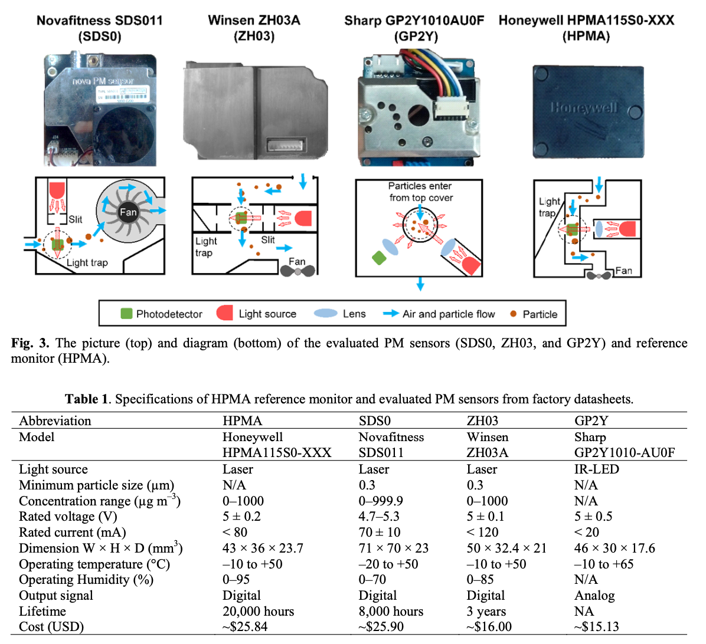

KẾT QUẢ VÀ THẢO LUẬN
Đặc điểm của buồng aerosol
Sự đồng nhất về nồng độ PM
Tính đồng nhất của nồng độ PM bên trong buồng aerosol xác định khả năng đặt các cảm biến PM ở bất kỳ đâu bên trong buồng. Để mô tả tính đồng nhất của nồng độ PM, 06 cảm biến HPMA làm màn hình tham chiếu đã được đặt ở tất cả các mặt của buồng (mặt sau, mặt trước, phải, trái, trên và dưới). Hình 4 cho thấy kết quả đo nồng độ PM ở mỗi bên buồng. Các bước thử nghiệm được chia thành ba vùng (A, B và C). Trước khi thí nghiệm, buồng được làm sạch bằng luồng không khí loãng (Qdil) trong khi van aerosol được đóng lại cho đến khi nồng độ PM gần bằng không (vùng A). Sau đó, nguồn PM2.5 từ máy phát được bơm vào buồng bằng cách mở van cho đến khi nồng độ gần giới hạn phát hiện HPMA (1.000 μg/m3) (vùng A). Khi van đóng, nồng độ PM bắt đầu phân rã do các hạt bị ép ra ngoài bởi tốc độ dòng khí đầu ra (Qout), bằng Qdil. Trong một số trường hợp, PM bên trong buồng cần thời gian để phân tán đều sau khi tiêm (đỉnh ở vùng A). Do đó, một vùng chuyển tiếp (vùng B) đã được đưa ra khoảng 30 s trước khi thí nghiệm có thể bắt đầu ở vùng C. Các quy trình này được áp dụng để mô tả đặc tính của buồng và đánh giá các cảm biến PM.
Hình 4 cho thấy sự phân bố nồng độ PM đồng đều sau vùng B. Sự khác biệt của nồng độ PM ở mỗi bên trong khoảng 10%, thấp hơn so với kết quả của Wang et al. (2015). Có thể cải thiện sự đồng nhất nồng độ PM bên trong buồng bằng cách lắp đặt một quạt tuần hoàn để phân phối các hạt (Li và cộng sự, 2018; Wang và cộng sự, 2009; Zhao và cộng sự, 2015). Trong buồng của chúng tôi, quạt tuần hoàn là không cần thiết vì Qout, được chảy từ đầu vào (phía trên) đến đầu ra (phía dưới), cũng hỗ trợ phân phối hạt.
Suy giảm nồng độ PM (PM Concentration Loss)
Trong buồng aerosol, suy giảm nồng độ là vấn đề không thể tránh khỏi, có thể bị ảnh hưởng bởi một số cơ chế, chẳng hạn như đông tụ hạt (particle coagulation) (Rim và cộng sự, 2012; Zhao và cộng sự, 2015), lắng đọng do lực hấp dẫn (Wang và cộng sự. , 2015), và dính bám lên tường (Wang et al., 2014; Manikonda et al., 2016). Các cơ chế này là các quá trình phụ thuộc vào kích thước, có thể thay đổi sự phân bố kích thước theo thời gian nếu có sự tham gia của các hạt có phân bố kích thước rộng (Bowman và cộng sự, 1997; Cocker và cộng sự, 2001; Wang và cộng sự, 2014; Zhao và cộng sự ., 2015). Để duy trì cấu hình phân phối kích thước ban đầu của nguồn PM, thử nghiệm nên được thực hiện trong thời gian tương đối ngắn.
Sự đông tụ hạt có ảnh hưởng đáng kể ở nồng độ hạt cao. Ví dụ, ở nồng độ hạt 10⁵ –10⁶ pcs/cm3 cơ chế này chiếm ưu thế về sự mất nồng độ trên 60% (Zhao và cộng sự, 2015). Sự lắng đọng trên tường chiếm ưu thế trong việc mất nồng độ ở nồng độ hạt thấp hơn (dưới 2000 chiếc/cm3) (Zhao và cộng sự, 2015). Sự suy giảm nồng độ PM sau đó có thể được mô tả bằng động học bậc nhất như:

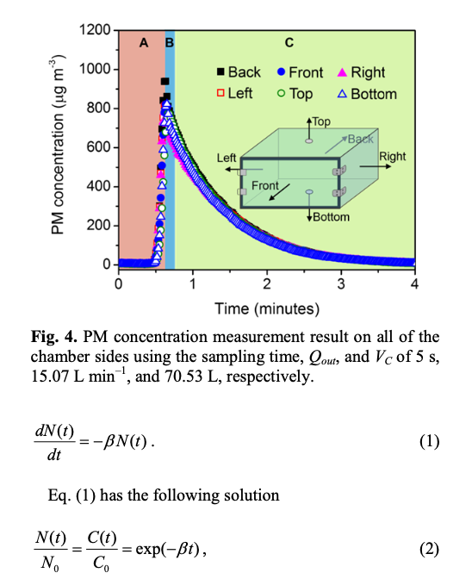
trong đó N_{(t)} là số lượng hạt, C_{(t)} là nồng độ hạt hoặc PM, β là hệ số mất nồng độ, t là thời gian và chỉ số dưới 0 là điều kiện ban đầu (Wang và cộng sự, 2014). Giá trị của β là tổng của các cơ chế suy giảm nồng độ PM (đông tụ hạt, kết tủa hấp dẫn và lắng đọng thành). Tuy nhiên, ảnh hưởng của từng cơ chế đến độ lớn của β không được thảo luận trong công trình này.
Giá trị của β được thực nghiệm thu được bằng cách đo nồng độ PM phân rã ở Qout bằng không. Phép đo sử dụng màn hình tham chiếu HPMA với thời gian lấy mẫu là 40 giây trong 650 phút. Hình 5 cho thấy sự phân rã nồng độ PM do các cơ chế mất mát, được so sánh với dữ liệu thực nghiệm được thực hiện bởi Wang et al. (2015). Sự phù hợp theo cấp số nhân với dữ liệu thực nghiệm mang lại giá trị β là 0,00589, thấp hơn giá trị từ dữ liệu thực nghiệm của Wang và cộng sự. (2015). Ghi nhận rằng Wang et al. (2015) đã sử dụng một thiết bị đo (SidePak Personal Aerosol Monitor AM510) có lưu lượng khí vào tương đối cao (0,7 L/min), sự suy giảm nồng độ có thể bị chi phối bởi luồng khí vào của thiết bị hơn là các cơ chế suy giảm nồng độ PM.
Phân rã nồng độ PM trong buồng aerosol
Tốc độ phân rã nồng độ PM bên trong buồng aerosol được dự định sẽ được kiểm soát bằng cách cài đặt Qout thay vì cơ chế suy giảm. Một phương trình đơn giản có thể được rút ra để mô tả cấu hình phân rã nồng độ PM bên trong buồng aerosol. Cho các hạt có nồng độ ban đầu là C₀ được đưa vào một buồng có thể tích V_{C}. Các hạt được đưa ra ngoài bằng tốc độ dòng khí đầu ra không đổi Qout để số lượng các hạt bên trong buồng (N_{(t)}) có thể được biểu thị bằng:
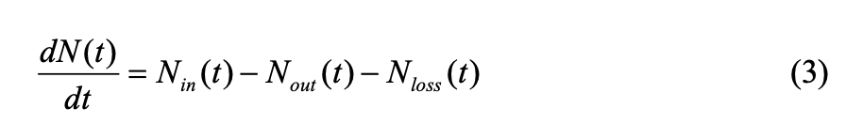
trong đó Nin (t) và Nout (t) là số lượng hạt được đưa vào và đưa ra khỏi buồng tương ứng, Nloss(t) là tổng lượng hạt mất đi do cơ chế mất tập trung (Chen và cộng sự, 2017). Nếu không có hạt mới nào được đưa vào buồng sau vùng B (xem Hình 4), phương trình. (3) có thể được đơn giản hóa thành
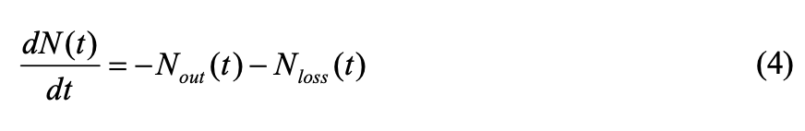
Dựa trên hình 4, chúng ta có thể giả định rằng các hạt phân bố đều bên trong buồng aerosol để nồng độ PM C_{(t)} luôn bằng nhau tại bất kỳ điểm nào. Do đó, số lượng hạt thoát ra khỏi buồng bằng αQoutC_{(t)} hoặc ở một thể tích buồng không đổi là αQout (N_{(t)}/V_{C}), trong đó α là hệ số lưu lượng trên thể tích. Hệ số được đưa vào phương trình vì các hình dạng của buồng, chẳng hạn như hình lập phương, hình trụ hoặc hình cầu, có thể ảnh hưởng đến tốc độ phân rã nồng độ. Hơn nữa, tổng tổn thất hạt (Nloss_{(t)}) tỷ lệ với β. Sau đó, phương trình (4) trở thành
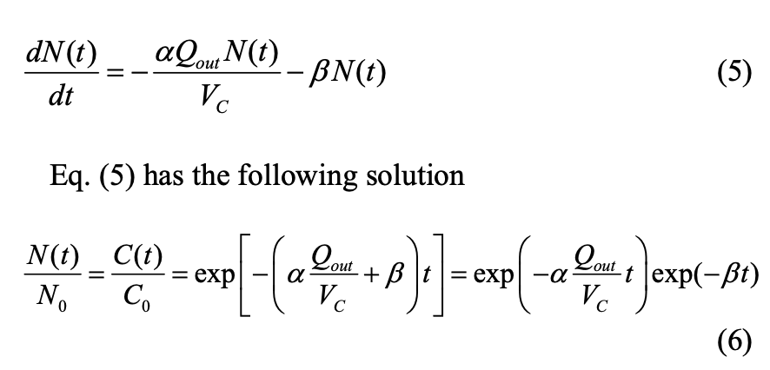
Phương trình (6) mô tả sự phân rã nồng độ PM bên trong buồng aerosol bằng Qout và các cơ chế suy giảm nồng độ.
Để chứng minh Eq. (6), các thí nghiệm về sự phân rã nồng độ PM được thực hiện bằng cách thay đổi thể tích buồng (V_{C}) và tốc độ dòng khí đầu ra (Qout). Thể tích buồng hiệu dụng ban đầu (thể tích buồng trống trừ đi thể tích của các thành phần bên trong buồng) là 70,53 L. Thể tích buồng hiệu dụng được giảm xuống bằng cách thêm các tấm xốp có độ dày khác nhau ở mặt trên của buồng. Thể tích buồng hiệu dụng (V_{C}) có thể thay đổi thành 70,53, 65,50, 55,44, 42,03 và 28,62 L. Phép đo chuỗi thời gian bằng cách sử dụng màn hình tham chiếu HPMA ở Qout 10,06 L/min với V_{C} khác nhau được thể hiện trong Hình 6. Kết quả dẫn đến một phương trình mũ với một hệ số mũ (B) khác nhau cho mỗi giá trị V_{C}. Phần trong Hình 6 cho thấy đồ thị của B trên V_{C} có quan hệ nghịch đảo (B ∝ 1 / V_{C}). Tuy nhiên, giá trị của α không được xác định từ Hình 6 vì hồi quy công suất của đồ thị có R² thấp là 0,9544.
Hình 7 là sự phân rã nồng độ PM tại các Qout khác nhau là 2,14, 5,27, 10,06 và 15,07 L/min sử dụng V_{C} không đổi là 70,53 L. Các phương trình phân rã có hệ số A khác nhau tại các Qout khác nhau. Bằng cách áp dụng sự phù hợp tuyến tính cho A trên Qout / VC và tính đến giá trị β (β = 0,00589 từ thí nghiệm trước), giá trị của α thu được là 1,01376 như thể hiện trong hình 7. Do đó, một thực nghiệm phương trình để mô tả cấu hình phân rã nồng độ PM dưới dạng hàm của thời gian (t), tốc độ dòng chảy đầu ra (Qout) và thể tích buồng (V_{C}) có thể được viết dưới dạng:
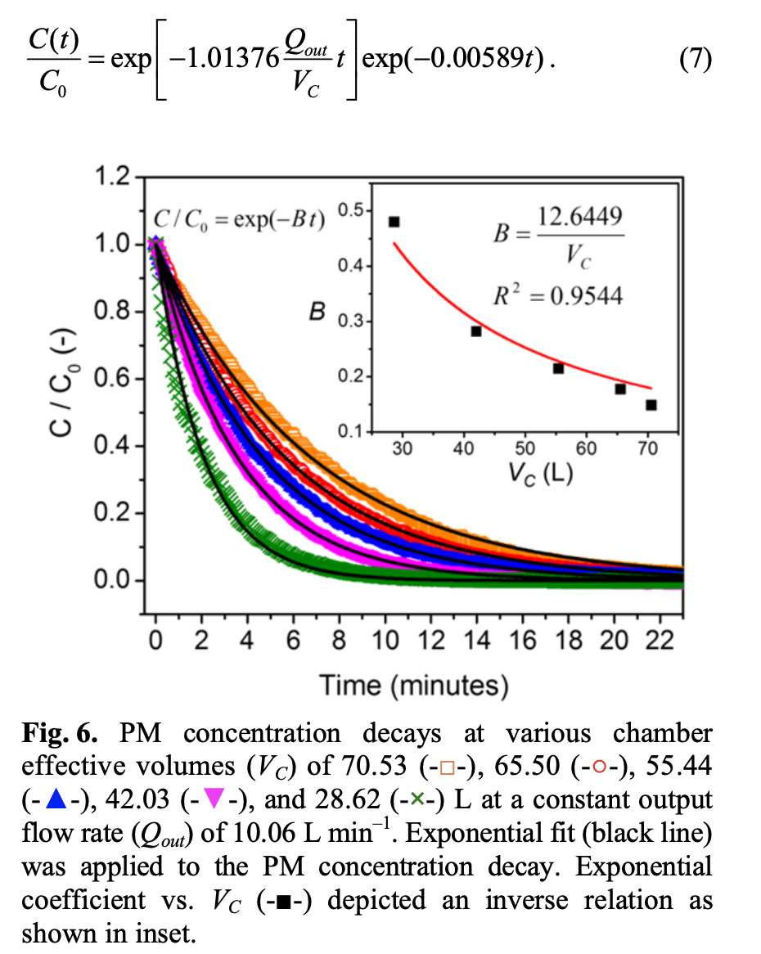
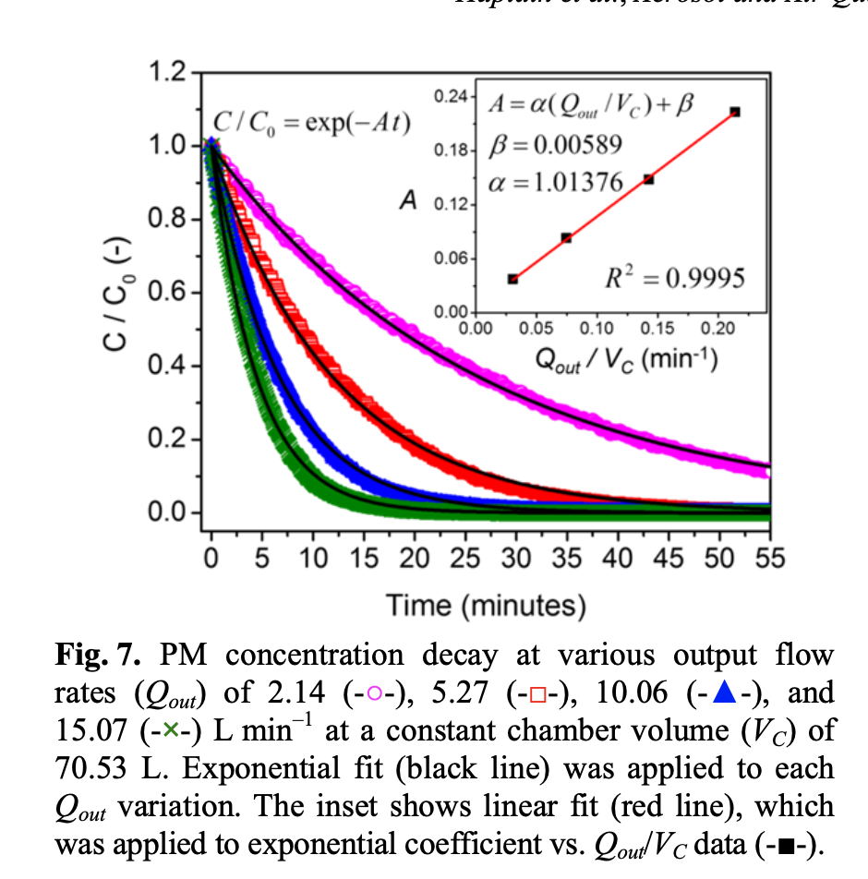
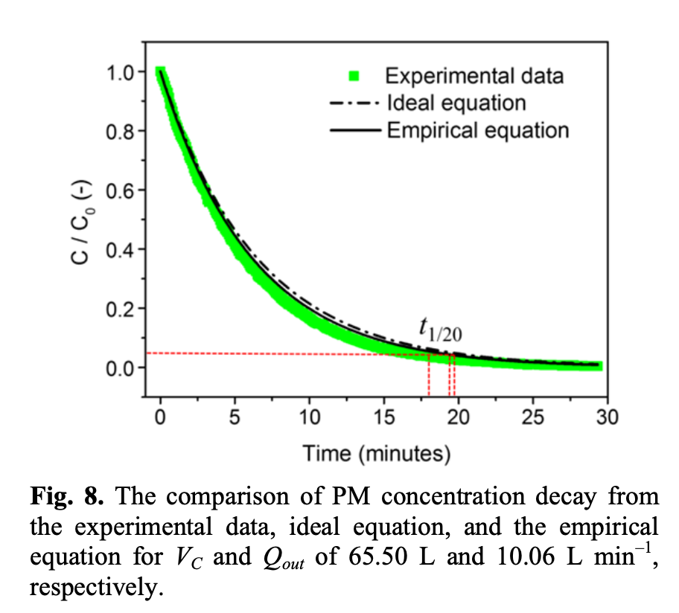

Vòng đời của sự phân rã nồng độ PM và số lượng điểm dữ liệu
Để dự đoán số điểm dữ liệu từ thí nghiệm, số lượng vòng đời thứ i (t_{i}) được định nghĩa là thời gian cần thiết để nồng độ PM phân rã thành i bằng nồng độ ban đầu của nó với 0<i<1. Từ phương trình (6), vòng đời thứ i (t_{i}) có thể được suy ra như sau:
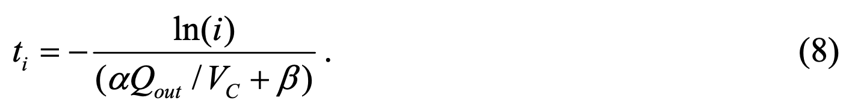
Hình 8 cho kết quả thực nghiệm về sự phân rã nồng độ PM (V_{C} = 65,50 L và Qout = 10,06 L/min), được so sánh với Eq. (6) ở điều kiện lý tưởng (α = 1 và β = 0) và phương trình thực nghiệm (α = 1,01376 và β = 0,00589). Việc so sánh tuổi thọ thứ i giữa phương trình lý tưởng và phương trình thực nghiệm cho i = 1/20 (t_{1/20}) cho thấy sai số đối với dữ liệu thực nghiệm như được tóm tắt trong Bảng 2.
Số điểm dữ liệu (N_{i}) sẽ thu được từ thử nghiệm có thể được rút ra như sau:
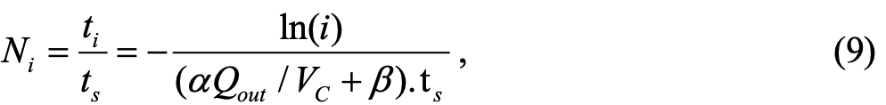
trong đó: t là thời gian lấy mẫu của các thiết bị đo.
Việc dự đoán số lượng điểm dữ liệu rất quan trọng trước khi trải qua thử nghiệm. Tốc độ dòng khí đầu ra (Qout) có thể làm giảm thời gian thử nghiệm một cách hiệu quả, nhưng do đó, số lượng điểm dữ liệu sẽ ít hơn. Lưu ý rằng các thiết bị đo nồng độ PM có thời gian lấy mẫu thay đổi từ giây đến phút. Do đó, các tham số thực nghiệm (V_{C}, Qout và t_{s}) nên được xem xét sao cho số lượng điểm dữ liệu đủ lớn để phân tích tốt hơn.
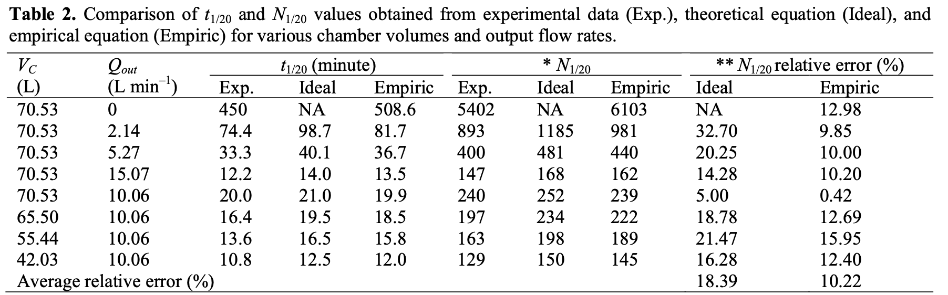
* N_{1/20} đã được làm tròn thành giá trị số nguyên gần nhất
** Sai số tương đối N_{1/20} được tính toán so với kết quả thí nghiệm.
Bảng 2 liệt kê số lượng điểm dữ liệu (Ni) với i = 1/20, thu được từ dữ liệu thực nghiệm hoặc được tính toán bằng cách sử dụng Eq. (9) với α = 1 và β = 0 (phương trình lý tưởng) hoặc α = 1,01376 và β = 0,00589 (phương trình thực nghiệm). Phương trình thực nghiệm cho giá trị N1 / 20 với sai số trung bình nhỏ hơn (10,22%) so với phương trình lý tưởng (18,39%). Dự đoán của Ni bằng Eq. (9) sẽ có sai số nhỏ hơn nếu lượng hạt mất đi do luồng khí vào của các thiết bị đo, trong trường hợp này là HPMA, CPC và các cảm biến PM được đánh giá, được tính đến.
Đánh giá cảm biến PM
Các thông số thử nghiệm để đánh giá cảm biến PM
Các cảm biến PM được đánh giá trong buồng aerosol sử dụng V_{C}, Q_{out} và t_{s} lần lượt là 70,53 L, 10,06 L/min và 5 s. Các thông số thí nghiệm này cho kết quả t_{1/20} ít hơn 20 phút (xem Bảng 2), nhanh hơn so với việc trải qua thí nghiệm và chỉ dựa vào cơ chế suy giảm nồng độ để phân rã nồng độ PM. Số lượng điểm dữ liệu (N_{1/20}) được tính bằng cách sử dụng Eq. (9) mang lại 239 điểm dữ liệu, khá lớn trong thời gian thử nghiệm tương đối ngắn.
Hình 9 cho thấy sự phân rã nồng độ PM được đo bằng các cảm biến PM được đánh giá (SDS0, ZH03, GP2Y) và các màn hình tham chiếu (HPMA và CPC). Dữ liệu được ghi lại đầy đủ ở ba vùng (A, B và C), nhưng chỉ dữ liệu ở vùng C được lấy để phân tích thêm. Số lượng điểm dữ liệu (N_{1/20}) thu được từ thử nghiệm là 240, gần với dự đoán thu được của Eq. (9). Màn hình tham chiếu HPMA cũng như cảm biến SDS0 và ZH03 biểu thị nồng độ khối lượng hạt trong dữ liệu kỹ thuật số với giới hạn đo khoảng 1.000 μg/m³. Cảm biến GP2Y biểu thị nồng độ khối lượng hạt dưới dạng điện áp tương tự với giới hạn đo cao hơn khoảng 3.000 μg/m³ (Wang và cộng sự, 2015).
Độ tuyến tính của cảm biến PM
Độ tuyến tính của cảm biến PM được phân tích bằng cách áp dụng sự phù hợp tuyến tính với dữ liệu đo lường thu được bởi cảm biến PM đã đánh giá và màn hình tham chiếu. Sau đó, một mối tương quan theo cặp được sử dụng cho hệ số xác định phù hợp (R²). Hình 10 cho thấy mối tương quan theo cặp của cảm biến PM được đánh giá và màn hình tham chiếu. Tương quan theo cặp của cảm biến PM được đánh giá với màn hình tham chiếu có R² cao hơn 0,956. Tương quan theo cặp của cảm biến GP2Y cho thấy R² tương đối cao (> 0,95), gần với mức thu được của các nghiên cứu trước (Wang và cộng sự, 2015; Sousan và cộng sự, 2016). Tuy nhiên, R² của cảm biến GP2Y nhỏ hơn một chút so với cảm biến SDS0 và ZH03. Cảm biến SDS0 hoạt động tốt hơn độ tuyến tính với R² > 0,994.
Độ tuyến tính thấp của cảm biến GP2Y so với cảm biến SDS0 và ZH03 có thể do sự khác biệt của phân phối hạt. Cảm biến GP2Y ban đầu chỉ dựa vào chuyển động khuếch tán của các hạt để vận chuyển các hạt vào vùng phát hiện của cảm biến. Mặt khác, cả hai cảm biến SDS0 và ZH03 đều có một quạt tích hợp để vận chuyển các hạt. Màn hình PM thương mại, chẳng hạn như Màn hình chất lượng không khí trong nhà TSI-AirAssure PM2.5, sửa đổi cảm biến GP2Y bằng cách thêm hệ thống luồng không khí được điều chỉnh để phân phối hạt (Wang và cộng sự, 2015). Wang và cộng sự (2015) đã tiến hành so sánh hiệu suất giữa cảm biến GP2Y ban đầu và cảm biến GP2Y hỗ trợ luồng không khí và họ cho thấy rằng việc vận chuyển hạt được cung cấp bởi luồng không khí điều chỉnh đã cải thiện độ tuyến tính. Hơn nữa, chuyển động của các hạt do khuếch tán ngẫu nhiên tương đối chậm và có thể gây ra phản ứng của cảm biến thấp đối với sự thay đổi của nồng độ PM. Điều này dẫn đến sự tồn tại của các hạt phân bố thất thường bên trong khu vực phát hiện và sau đó xảy ra sai số đo (Wang et al., 2015). Việc sử dụng quạt trong cảm biến SDS0 và ZH03 giảm thiểu ảnh hưởng khuếch tán lên quá trình vận chuyển hạt và do đó cải thiện hiệu suất tổng thể của cảm biến.
Hình 11 cung cấp 04 kết quả đo lặp lại thu được bằng cách sử dụng các cảm biến PM được đánh giá (SDS0, ZH03, GP2Y), được so sánh với màn hình tham chiếu HPMA làm tham chiếu nồng độ khối lượng hạt và CPC là tham chiếu nồng độ số hạt. Lưu ý rằng CPC đo nồng độ số hạt trong khi cảm biến PM và màn hình tham chiếu HPMA đo nồng độ khối lượng hạt, không thể áp dụng so sánh trực tiếp giữa chúng. Nồng độ khối lượng hạt có thể được tính toán từ nồng độ số hạt nếu biết phân bố kích thước hạt và mật độ (Li và Biswas, 2017). Hình 11 cũng cho thấy dữ liệu trung bình của 04 kết quả đo và sự phù hợp tuyến tính đã được áp dụng cho dữ liệu trung bình. Hình thể hiện các độ cong để độ tuyến tính của các cảm biến PM được đánh giá phụ thuộc vào phạm vi nồng độ PM. Kết quả là hồi quy bình phương nhỏ nhất đã được thực hiện ở hai dải nồng độ PM là 0 - 700 μg/m³ và 0 - 400 μg/m³ và kết quả được lập bảng trong Bảng 3. Phạm vi đo 0 - 400 μg/m³ được sử dụng trong các thiết bị giám sát PM thương mại (Sousan và cộng sự, 2017). Giá trị R² của cảm biến SDS0 và GP2Y ở dải nồng độ 0 - 400 μg/m³ cao hơn những cái cho 0 - 700 μg/m³. Ngược lại, cảm biến ZH03 cho R² nhỏ hơn cho dải nồng độ 0 - 400 μg/m³ vì độ cong vẫn tồn tại trong phạm vi này (xem Hình 11 (c) và 11 (d)). Độ tuyến tính tốt nhất của cảm biến ZH03 thu được ở nồng độ PM thấp hơn (dưới 200 μg/m³), cho R² là 0,994. Phạm vi đo thấp của cảm biến ZH03 có thể là một vấn đề đối với các ứng dụng trong các khu vực ô nhiễm cao, chẳng hạn như các khu công nghiệp, đường giao thông đông đúc và núi lửa. Tuy nhiên, dải đo dưới 200 μg/m³ có thể được sử dụng cho các ứng dụng cụ thể, chẳng hạn như hệ thống giám sát PM2.5 trong nhà và ngoài trời ở khu vực lân cận đô thị, trong đó nồng độ thường dưới 100 μg/m³ (Ramachandran et al ., 2003).
Trong Hình 11, kết quả đo thu được từ các cảm biến PM được đánh giá được đặt là biến phụ thuộc trong khi kết quả đo được thực hiện bởi màn hình tham chiếu HPMA được đặt là biến độc lập. Tuy nhiên, nồng độ PM được đo bằng màn hình tham chiếu HPMA có thể có độ không đảm bảo như trong Hình. 12 (a) và 12 (b). Do đó, một hồi quy trục chính (RMA) rút gọn đã được áp dụng và kết quả được lập bảng trong Bảng 3.
RMA thích hợp hơn để xác định độ tuyến tính cho trường hợp này vì nó xem xét sai số trên cả biến phụ thuộc và biến độc lập (Wang và cộng sự, 2015). Sự khác biệt giữa RMA và kết quả hồi quy bình phương nhỏ nhất là tương đối nhỏ, điều này cho thấy ảnh hưởng hoặc sự thay đổi nhỏ trong nồng độ PM được đo bằng màn hình tham chiếu HPMA. Sự thay đổi nhỏ về kết quả đo nồng độ PM của màn hình tham chiếu HPMA đã được chứng minh bằng kết quả đo lặp lại trong Hình 12 (a) với độ lệch chuẩn và hệ số biến thiên được thể hiện trong Hình 12 (b). Nồng độ PM được đo bằng màn hình tham chiếu HPMA có độ lệch chuẩn và hệ số biến thiên tương ứng là 7,78 μg/m³ và 3,68%.
Đường cong hiệu chuẩn của cảm biến PM
Một cảm biến lý tưởng có mối quan hệ tuyến tính giữa đầu vào và đầu ra của nó. Đối với trường hợp này, tất cả các cảm biến PM được đánh giá cho thấy mối quan hệ tuyến tính ở phạm vi nồng độ PM cụ thể và nhỏ. Độ cong, tồn tại ở phạm vi rộng hơn, có xu hướng có quan hệ đa thức bậc hai. Các hệ số hồi quy đa thức của các kết quả đo trong Hình 11 được lập bảng trong Bảng 4. Hồi quy đa thức bậc hai cho R² cao hơn của hồi quy tuyến tính ở dải nồng độ PM 0-700 μg/m³ cho tất cả các cảm biến PM được đánh giá.
Việc lựa chọn phương trình đa thức bậc hai để xác định đường chuẩn chỉ dựa trên kinh nghiệm dựa trên sự phù hợp nhất. Các quá trình vật lý chính xác dẫn đến xu hướng đường cong vẫn chưa được biết. Dacunto và cộng sự. (2015) đưa ra một dạng đường cong hiệu chuẩn tổng quát hơn giữa cảm biến và màn hình. Đường chuẩn được xác định bằng cách lấy phương trình phân rã từ cảm biến và màn hình.
Tất cả các cảm biến PM được đánh giá (xem Hình 11) có dạng phân rã giống nhau để có thể xác định các thông số phân rã của mỗi cảm biến (giá trị ban đầu và hệ số phân rã).
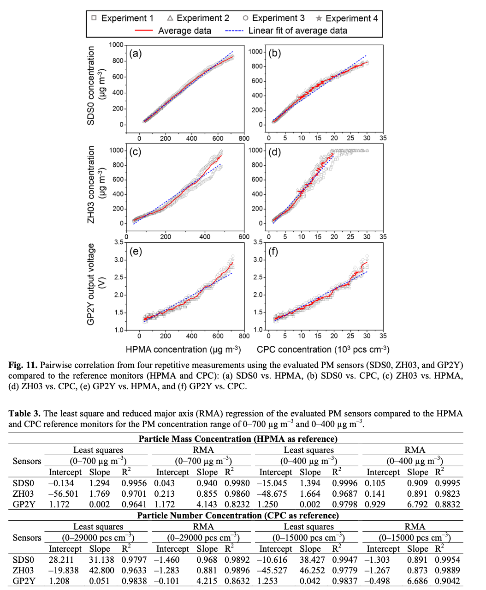
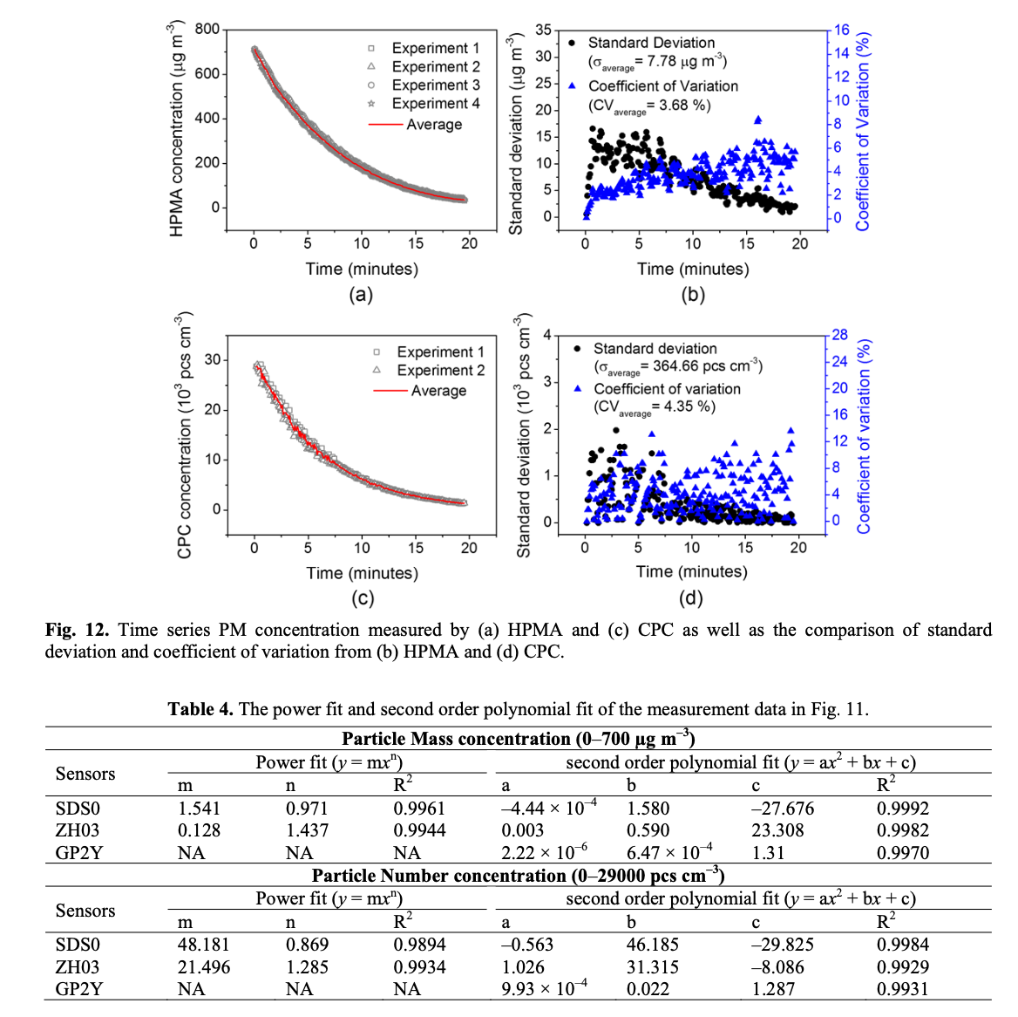
Phương trình phân rã từ cảm biến PM đã đánh giá và màn hình tham chiếu có thể được viết dưới dạng:
trong đó x và y lần lượt là phản hồi của cảm biến và màn hình, G và H lần lượt là giá trị ban đầu của cảm biến và màn hình, g và h là hệ số phân rã của cảm biến và màn hình, và t là thời gian. Giải hai phương trình trên bằng cách loại bỏ t thu được:
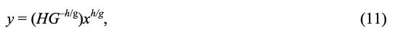
hoặc có thể được đơn giản hóa thành:
trong đó m và n là các tham số của đường chuẩn (Dacunto và cộng sự, 2015). Phương trình (12) thể hiện đường chuẩn với quan hệ công suất. Hiệu chuẩn của các cảm biến PM được đánh giá với các màn hình tham chiếu bằng Eq. (12) được lập bảng trong Bảng 4. Mặc dù một số kết quả phù hợp công suất có R2 thấp hơn so với kết quả thu được bằng phù hợp tuyến tính hoặc đa thức, quan hệ công suất trong Eqs. (11) - (12) có thể được sử dụng để xác định sự lão hóa của sol khí từ các nguồn sol khí thông thường (Dacunto và cộng sự, 2015).
Các đường chuẩn của cảm biến PM được đánh giá có thể có nhiều dạng phương trình. Tuy nhiên, dạng phương trình có thể được chọn dựa trên ứng dụng và thực hiện của cảm biến. Ví dụ, nếu đối tượng được đo có dải nồng độ hẹp, thì phù hợp tuyến tính là đủ cho việc hiệu chuẩn. Hơn nữa, đối với việc triển khai cảm biến trong các thiết bị giám sát di động và xách tay, phương trình hiệu chuẩn phức tạp có thể tiêu tốn nhiều bộ nhớ của thiết bị để xử lý dữ liệu đo được.
Đường chuẩn từ thí nghiệm này chỉ được áp dụng cho các hạt khói hương. Các cảm biến PM được đánh giá sử dụng cường độ ánh sáng phân tán của hạt để các đặc tính của hạt, ví dụ, chỉ số khúc xạ, mật độ, hình dạng, kích thước và thậm chí cả thành phần hạt, sẽ ảnh hưởng đến đầu ra của cảm biến. Các thành phần hạt khác nhau ảnh hưởng đến cường độ ánh sáng tán xạ và hấp thụ của cảm biến (Rai et al., 2017). Ví dụ, Wang et al. (2015) phát hiện ra rằng các hạt hữu cơ hấp thụ nhiều ánh sáng hơn các hạt vô cơ do sự tích trữ năng lượng trong các liên kết cacbon của nó làm giảm cường độ ánh sáng tới máy dò. Kích thước hạt cũng có tác động đáng kể đến đầu ra của cảm biến. Thông thường, cảm biến PM có độ nhạy cao hơn đối với các hạt lớn hơn vì chúng tán xạ nhiều ánh sáng hơn. Điều này cũng áp dụng cho độ lệch chuẩn hình học của sự phân bố kích thước hạt. Độ lệch chuẩn cao hơn (phân bố kích thước rộng) được tìm thấy để tăng đầu ra cảm biến vì nó xuất hiện nhiều hạt lớn hơn (Liu và cộng sự, 2017). Ngoài ra, đầu ra của cảm biến có thể bị ảnh hưởng không chỉ bởi đặc tính của hạt mà còn do thiết kế cảm biến. Các cảm biến sử dụng một diode laser làm nguồn sáng có độ nhạy tốt hơn với các hạt nhỏ hơn (Wang và cộng sự, 2015; Liu và cộng sự, 2017). Đường dẫn sol khí của cảm biến cũng góp phần vào hiệu suất phát hiện kích thước của cảm biến. Các hạt lớn có thể va đập và lắng đọng trên đường dẫn khi luồng không khí vào nhẹ nhàng được áp dụng. Do nhiều yếu tố có thể quy cho đầu ra của cảm biến PM nên cần có các hệ số hiệu chuẩn cho các nguồn hạt khác để đảm bảo phép đo có độ chính xác cao.
Độ chính xác của cảm biến PM
Độ chính xác của cảm biến PM được đặc trưng bởi độ lệch chuẩn (σ) và hệ số biến thiên (CV). Cơ quan Bảo vệ Môi trường (EPA) đã ban hành giá trị CV chấp nhận được dưới 10% cho các thiết bị đo PM (EPA, 2016). So với màn hình tham chiếu HPMA, độ lệch chuẩn và hệ số biến thiên của các cảm biến PM được đánh giá được mô tả trong Hình 13. Trong số các cảm biến PM được đánh giá, cảm biến SDS0 có σ và CV tương đối không đổi so với giá trị nồng độ PM với mức trung bình thấp nhất σ_{average} và CV_{average} lần lượt là 10,016 μg/m³ và 4,048%. Cảm biến ZH03 có mức trung bình cao hơn và mức trung bình cao hơn lần lượt là 22,193 μg/m³ và 5,92%. Xem xét các CV, cả hai cảm biến đều có độ chính xác tương đối chấp nhận được để được sử dụng làm thiết bị giám sát PM.
σ và CV của cảm biến GP2Y được tính toán sau khi chuyển đổi đầu ra tương tự của cảm biến thành nồng độ khối lượng hạt bằng cách sử dụng bình phương nhỏ nhất trong Bảng 3. So với cảm biến SDS0 và ZH03, cảm biến GP2Y có mức trung bình cao hơn đáng kể và mức trung bình là 24,30 μg/m³ và 14,51% tương ứng. CV của cảm biến GP2Y cũng tăng ở nồng độ PM thấp hơn cho thấy rằng cảm biến có độ chính xác thấp hơn để đo ở nồng độ PM thấp. Ở dải nồng độ PM 400-700 μg/m³, cảm biến GP2Y có CV nhỏ hơn là 5,72%.
Dữ liệu phân tán của cảm biến GP2Y (xem Hình 11 (e) và 11 (f)) dẫn đến σ và CV cao. Việc vận chuyển hạt khuếch tán của cảm biến GP2Y có thể làm tăng xác suất các hạt bị mắc kẹt bên trong khu vực phát hiện, dẫn đến lỗi đo cảm biến (Wang và cộng sự, 2015). Sự vận chuyển khuếch tán cũng làm cho cảm biến không nhạy cảm với sự thay đổi nồng độ PM. Hiệu suất của cảm biến GP2Y có thể được cải thiện bằng cách áp dụng một thuật toán đặc biệt được cài đặt trong bộ xử lý để loại bỏ sự dao động của cảm biến (Li et al., 2018). Hơn nữa, Li et al. (2018) đã cải thiện thành công tỷ lệ tín hiệu trên nhiễu của cảm biến GP2Y bằng cách áp dụng các thuật toán lọc kỹ thuật số (cửa sổ trượt và bộ lọc tầm thấp).
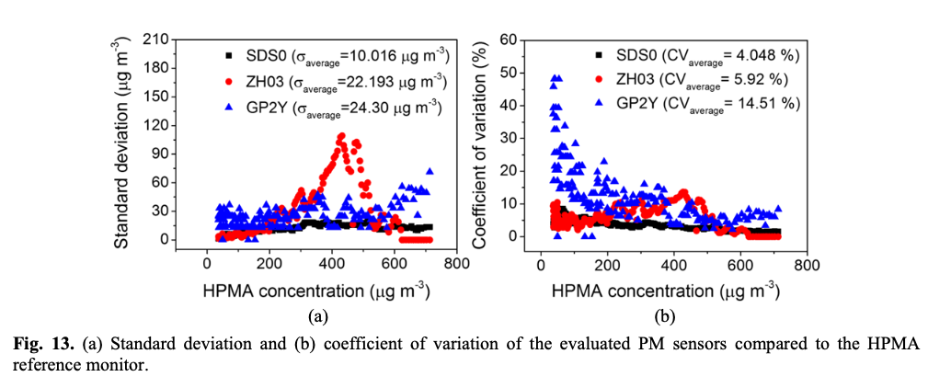
KẾT LUẬN
Bài báo này đã thảo luận về đặc điểm của buồng aerosol để đánh giá cảm biến PM. Một số điều tra về tính đồng nhất của nồng độ PM, sự suy giảm nồng độ PM và tốc độ phân rã nồng độ ở các thể tích buồng khác nhau và tốc độ dòng chảy đầu ra đã được thực hiện. Kết quả là, một phương trình thực nghiệm đã thu được để mô tả sự phân rã nồng độ PM bên trong buồng. Phương trình được sử dụng để dự đoán thời gian đo và số lượng điểm dữ liệu trước khi tiến hành thử nghiệm. Sau đó, buồng này được sử dụng để đánh giá ba cảm biến PM (Sharp GP2Y1010AU0F; Winsen ZH03A; Novafitness SDS011). Máy đếm hạt ngưng tụ (TSI, 3025A) và cảm biến hạt (Honeywell, HPMA115S0-XXX) được sử dụng làm màn hình tham chiếu để xác định độ tuyến tính, đường chuẩn và độ chính xác của các cảm biến PM được đánh giá. Các cảm biến được đánh giá cho thấy độ tuyến tính tốt đối với màn hình tham chiếu HPMA, với giá trị R² trên 0,956 và R² cao nhất là 0,999 đối với Novafitness SDS011. Tương quan bình phương và RMA nhỏ nhất của các cảm biến PM được đánh giá với màn hình tham chiếu mô tả độ tuyến tính tốt nhất đạt được ở dải đo PM thấp (0-400 μg/m³). Cảm biến Winsen ZH03A và cảm biến Novafitness SDS011 có hệ số biến thiên dưới 10%, cho biết rằng các cảm biến có độ chính xác chấp nhận được dựa trên tiêu chuẩn EPA. Kết quả đánh giá trong phòng thí nghiệm đã chứng minh rằng cảm biến Novafitness SDS011 vượt trội hơn cảm biến Sharp GP2Y1010AU0F và Winsen ZH03A, ngụ ý rằng cảm biến này phù hợp để triển khai trong hệ thống giám sát PM phân tán rộng rãi.
LỜI CẢM ƠN
Công việc này được hỗ trợ tài chính bởi Khoản tài trợ cho Nghiên cứu Xuất sắc của Trường (PUPT) từ Bộ Nghiên cứu, Công nghệ và Giáo dục Đại học, Cộng hòa Indonesia, trong năm tài chính 2017–2018. D. A. H. chân thành cảm ơn Bộ Nghiên cứu, Công nghệ và Giáo dục Đại học Indonesia đã cung cấp học bổng thạc sĩ dẫn đến tiến sĩ (PMDSU).
TÀI LIỆU THAM KHẢO
Abril, G.A., Diez, S.C., Pignata, M.L. and Britch, J. (2016). Particulate matter concentrations originating from industrial and urban sources: Validation of atmospheric dispersion modeling results. Atmos. Pollut. Res. 7: 180–189.
Betha, R., Pradani, M., Lestari, P., Joshi, U.M., Reid, J.S. and Balasubramanian, R. (2013). Chemical speciation of trace metals emitted from Indonesian peat fires for health risk assessment. Atmos. Res. 122: 571–578.
Bowman, F.M., Odum, J.R., Seinfeld, J.H. and Pandis, S.N. (1997). Mathematical model for gas-particle partitioning of secondary organic aerosols. Atmos. Environ. 31: 3921–3931.
Chen, F., Zhou, H., Gao, J. and Hopke, P.K. (2017). A chamber study of secondary organic aerosol (SOA) formed by ozonolysis of d-limonene in the presence of NO. Aerosol Air Qual. Res. 17: 59–68.
Cheng, Z., Jiang, J., Fajardo, O., Wang, S. and Hao, J. (2013). Characteristics and health impacts of particulate matter pollution in China (2001-2011). Atmos. Environ. 65: 186–194.
Chien, C.H., Theodore, A., Wu, C.Y., Hsu, Y.M. and Birky, B. (2016). Upon correlating diameters measured by optical particle counters and aerodynamic particle sizers. J. Aerosol Sci. 101: 77–85.
Cocker, D.R., Flagan, R.C. and Seinfeld, J.H. (2001). State-of-the-art chamber facility for studying atmospheric aerosol chemistry. Environ. Sci. Technol. 35: 2594–2601.
Dacunto, P.J., Klepeis, N.E., Cheng, K.C., Acevedo- Bolton, V., Jiang, R.-T., Repace, J.L., Ott, W.R. and Hildemann, L.M. (2015). Determining PM2.5 calibration curves for a low-cost particle monitor: common indoor residential aerosols. Environ. Sci. Processes Impacts 17: 1959–1966.
EPA (2016). 40 CFR Parts 58-Ambient Air Quality Surveillance (Subchapter C). Washington, DC.
Fujii, Y., Kawamoto, H., Tohno, S., Oda, M., Iriana, W. and Lestari, P. (2015). Characteristics of carbonaceous aerosols emitted from peatland fire in Riau, Sumatra, Indonesia (2): Identification of organic compounds. Atmos. Environ. 110: 1–7.
Gu, F., Yang, J., Wang, C., Bian, B. and dan He, A. (2010). Mass concentration calculation with the pulse height distribution of aerosols and system calibration. Optik 121: 1–10.
Heim, M., Mullins, B.J., Umhauer, H. and dan Kasper, G. (2008). Performance evaluation of three optical particle counters with an efficient “multimodal” calibration method. J. Aerosol Sci. 39: 1019–1031.
Hermann, M., Wehner, B., Bischof, O., Han, H.S., Krinke, T., Liu, W., Zerrath, A. and Wiedensohler, A. (2007). Particle counting efficiencies of new TSI condensation particle counters. J. Aerosol Sci. 38: 674–682.
IPCC (2013). Climate Change 2013: The physical science basis. Contribution of working group I to the fifth assessment report of the intergovernmental panel on climate change. Stocker, T.F., Qin, D., Plattner, G.K., Tignor, M., Allen, S.K., Boschung, J., Nauels, A., Xia, Y., Bex, V. and Midgley, P.M. (Eds.), Cambridge University Press, Cambridge, United Kingdom and New York, NY, USA, pp. 465–570.
Jovašević-Stojanović, M., Bartonova, A., Topalović, D., Lazović, I., Pokrić, B. and Ristovski, Z. (2015). On the use of small and cheaper sensors and devices for indicative citizen-based monitoring of respirable particulate matter. Environ. Pollut. 206: 696–704.
Karlsson, H.L., Gustafsson, J., Cronholm, P. and Möller, L. (2009). Size-dependent toxicity of metal oxide particles- A comparison between nano- and micrometer size. Toxicol. Lett. 188: 112–118.
Khunsongkiet, P. and Boonchieng, E. (2017). Converting air quality monitoring low cost sensor data to digital value via mobile interface. BMEiCON 2016 - 9th Biomedical Engineering International Conference. pp. 198–202.
Lestari, P. and Savitri (2003). Atmospheric particulate concentration measured in an urban area Bandung. Pure Appl. Geophys. 160: 107–116.
Li, J. and Biswas, P. (2017). Optical characterization studies of a low-cost particle sensor. Aerosol Air Qual. Res. 17: 1691–1704.
Li, J., Li, H., Ma, Y., Wang, Y., Abokifa, A.A., Lu, C. and Biswas, P. (2018). Spatiotemporal distribution of indoor particulate matter concentration with a low-cost sensor network. Build. Environ. 127:138–147.
Liu, C., Hsu, P.C., Lee, H.W., Ye, M., Zheng, G., Liu, N., Li, W. and Cui, Y. (2015). Transparent air filter for high-efficiency PM2.5 capture. Nat. Commun. 6: 6205.
Liu, D., Zhang, Q., Jiang, J. and Chen, D.R. (2017). Performance calibration of low-cost and portable particular matter (PM) sensors. J. Aerosol Sci. 112: 1– 10.
Manikonda, A., Zíková, N., Hopke, P.K. and Ferro, A.R. (2016). Laboratory assessment of low-cost PM monitors. J. Aerosol Sci. 102: 29–40.
Patashnick, H. and Rupprecht, E.G. (1991). Continuous PM10 measurements using the tapered element oscillating microbalance. J. Air Waste Manage. Assoc. 41: 1079– 1083.
Rai, A.C., Kumar, P., Pilla, F., Skouloudis, A.N., Di Sabatino, S., Ratti, C., Yasar, A. and Rickerby, D. (2017). End-user perspective of low-cost sensors for outdoor air pollution monitoring. Sci. Total Environ. 607–608: 691– 705.
Ramachandran, G., Adgate, J.L., Pratt, G.C. and Sexton, K. (2003). Characterizing indoor and outdoor 15 minute average PM2.5 concentrations in urban neighborhoods. Aerosol Sci. Technol. 37: 33–45.
Rim, D., Green, M., Wallace, L., Persily, A. and Choi, J.I. (2012). Evolution of ultrafine particle size distributions following indoor episodic releases: Relative importance of coagulation, deposition and ventilation. Aerosol Sci. Technol. 46: 494–503.
Sahani, M., Zainon, N.A., Wan Mahiyuddin, W.R., Latif, M.T., Hod, R., Khan, M.F., Tahir, N.M. and Chan, C.C. (2014). A case-crossover analysis of forest fire haze events and mortality in Malaysia. Atmos. Environ. 96: 257–265.
Shi, Y., Matsunaga, T., Yamaguchi, Y., Li, Z., Gu, X. and Chen, X. (2018). Long-term trends and spatial patterns of satellite-retrieved PM2.5 concentrations in South and Southeast Asia from 1999 to 2014. Sci. Total Environ. 615: 177–186.
Sousan, S., Koehler, K., Thomas, G., Park, J.H., Hillman, M., Halterman, A. and Peters, T.M. (2016). Inter- comparison of low-cost sensors for measuring the mass concentration of occupational aerosols. Aerosol Sci. Technol. 50: 462–473.
Sousan, S., Koehler, K., Hallett, L. and Peters, T.M. (2017). Evaluation of consumer monitors to measure particulate matter. J. Aerosol Sci. 107: 123–133.
Soysal, U., Géhin, E., Algré, E., Berthelot, B., Da, G. and Robine, E. (2017). Aerosol mass concentration measurements: Recent advancements of real-time nano/micro systems. J. Aerosol Sci. 114: 42–54.
Wang, X., Chancellor, G., Evenstad, J., Farnsworth, J.E., Hase, A., Olson, G.M., Sreenath, A. and Agarwal, J.K. (2009). A novel optical instrument for estimating size segregated aerosol mass concentration in real time. Aerosol Sci. Technol. 43: 939–950.
Wang, X., Liu, T., Bernard, F., Ding, X., Wen, S., Zhang, Y., Zhang, Z., He, Q., Lü, S., Chen, J., Saunders, S. and Yu, J. (2014). Design and characterization of a smog chamber for studying gas-phase chemical mechanisms and aerosol formation. Atmos. Meas. Tech. 7: 301–313.
Wang, Y., Li, J., Jing, H., Zhang, Q., Jiang, J. and Biswas, P. (2015). Laboratory evaluation and calibration of three low-cost particle sensors for particulate matter measurement. Aerosol Sci. Technol. 49: 1063–1077.
WHO (2005). WHO Air quality guidelines for particulate matter, ozone, nitrogen dioxide and sulfur dioxide: Global update 2005, Genebra, pp. 1–21.
Yan, F., Winijkul, E., Jung, S., Bond, T.C. and Streets, D.G. (2011). Global emission projections of particulate matter (PM): I. Exhaust emissions from on-road vehicles. Atmos. Environ. 45: 4830–4844.
Yang, X., Yang, L. and Zhang, J. (2017). A WiFi-enabled indoor air quality monitoring and control system: The design and control experiments. IEEE International Conference on Control and Automation, ICCA, pp. 927– 932.
Zhang, R., Liu, C., Hsu, P.C., Zhang, C., Liu, N., Zhang, J., Lee, H.R., Lu, Y., Qiu, Y., Chu, S. and Cui, Y. (2016). Nanofiber air filters with high-temperature stability for efficient PM2.5 removal from the pollution sources. Nano Lett. 16: 3642–3649.
Zhao, Y., Wang, F. and Zhao, J. (2015). Size-resolved ultrafine particle deposition and Brownian coagulation from gasoline vehicle exhaust in an environmental test chamber. Environ. Sci. Technol. 49: 12153–12160.

